Von einem Schachtelnetz zu anderen Schachtelnetzen
Wenn du am "Start-Netz" eine Quadratfläche umlegst, welche Schachtelnetze kannst du erzeugen? Kreuze an.

"Start-Netz" O O O O
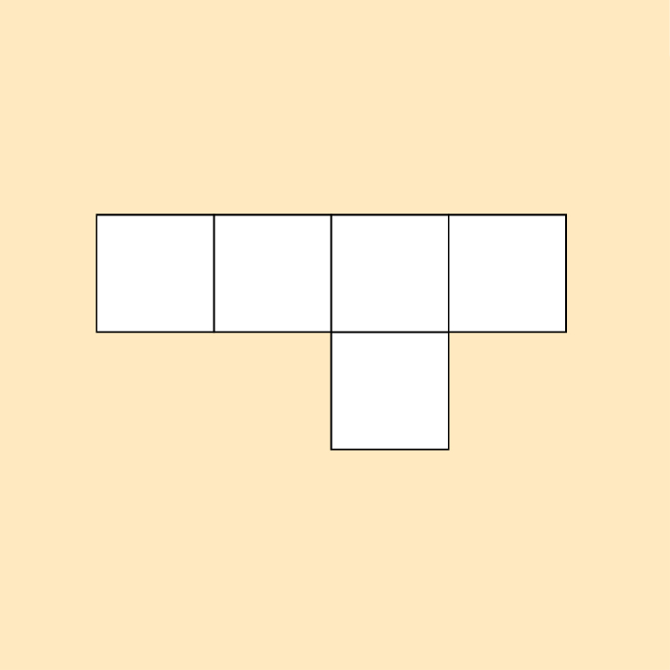

"Start-Netz" O O O O
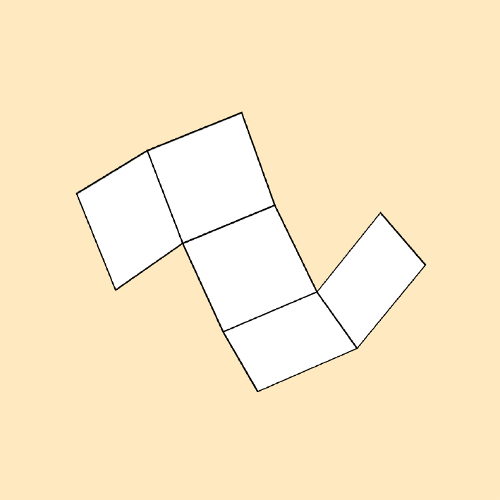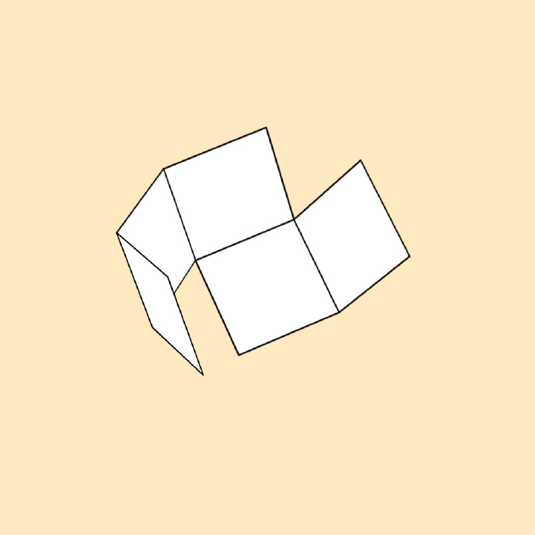

"Start-Netz" O O O O
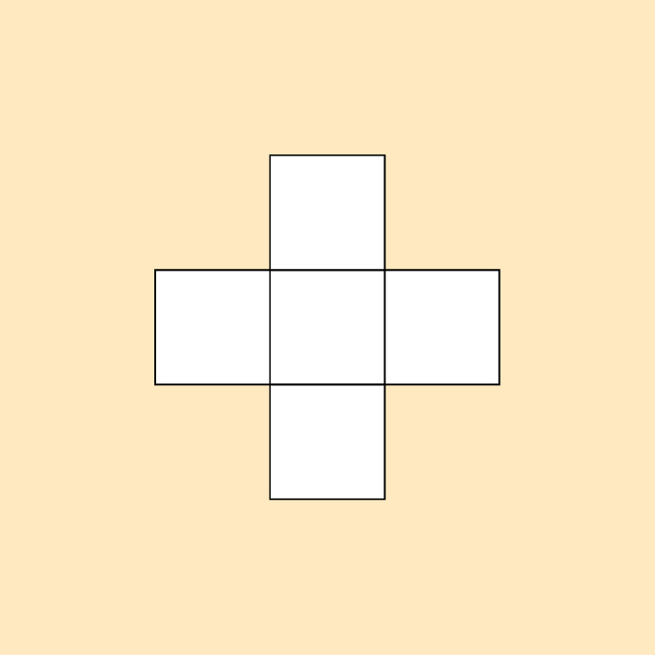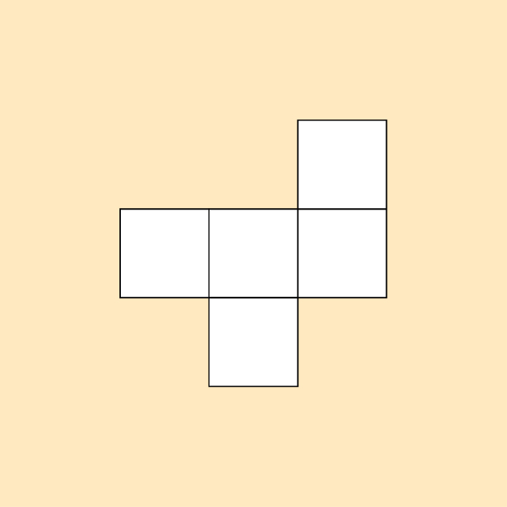
Von einem Schachtelnetz zu anderen Schachtelnetzen
Wenn du am "Start-Netz" eine Quadratfläche umlegst, welche Schachtelnetze kannst du erzeugen? Kreuze an.

"Start-Netz" O O O O

"Start-Netz" O O O O
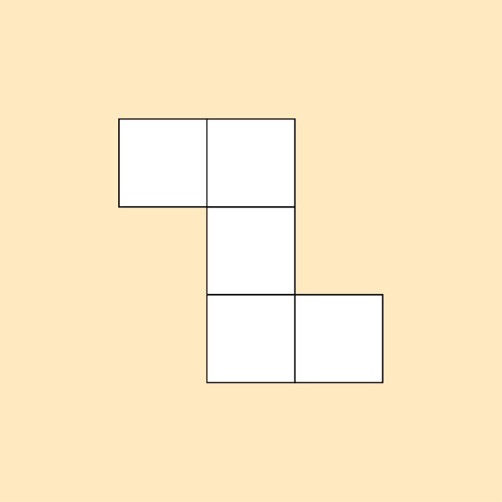

"Start-Netz" O O O O
Von einem Schachtelnetz zu anderen Schachtelnetzen
Wenn du am "Start-Netz" eine Quadratfläche umlegst, welche Schachtelnetze kannst du erzeugen? Kreuze an.

"Start-Netz" O O O O
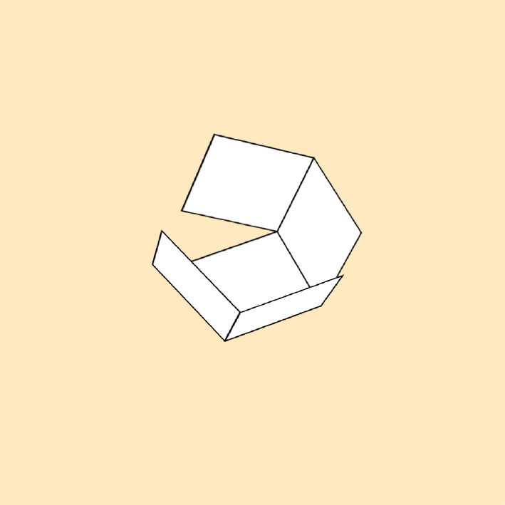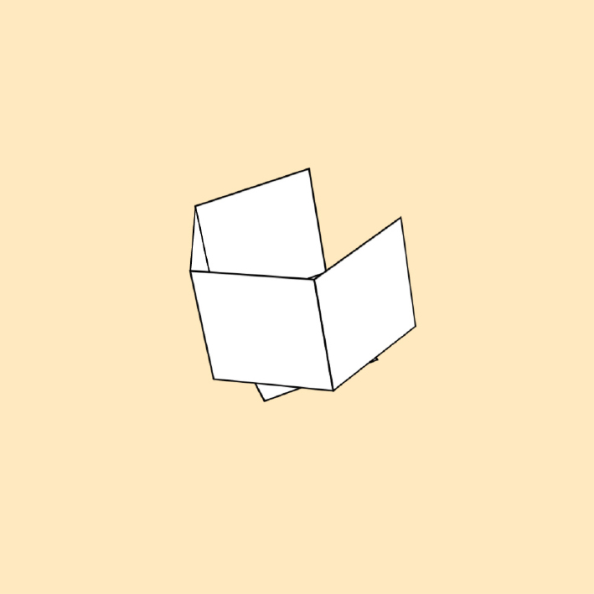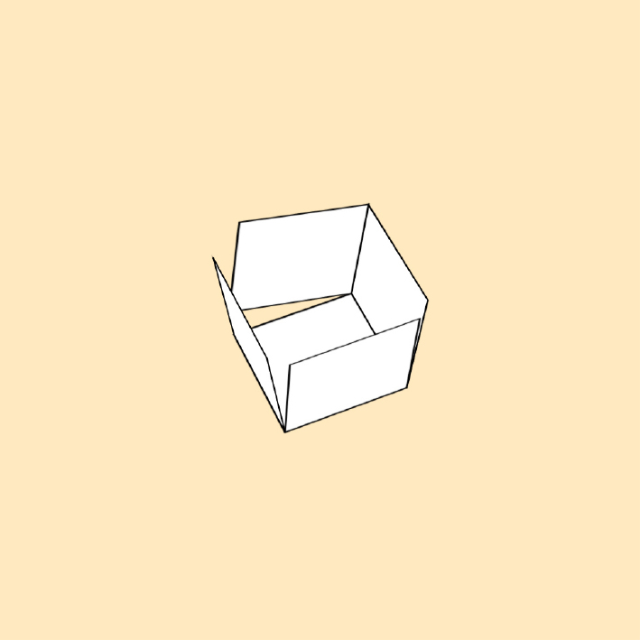

"Start-Netz" O O O O
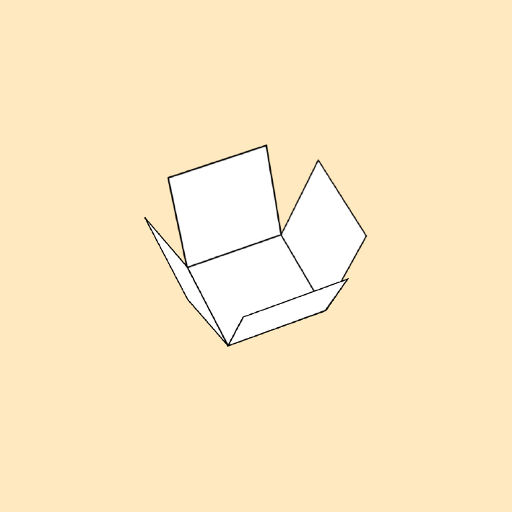

„Start-Netz“ O O O O
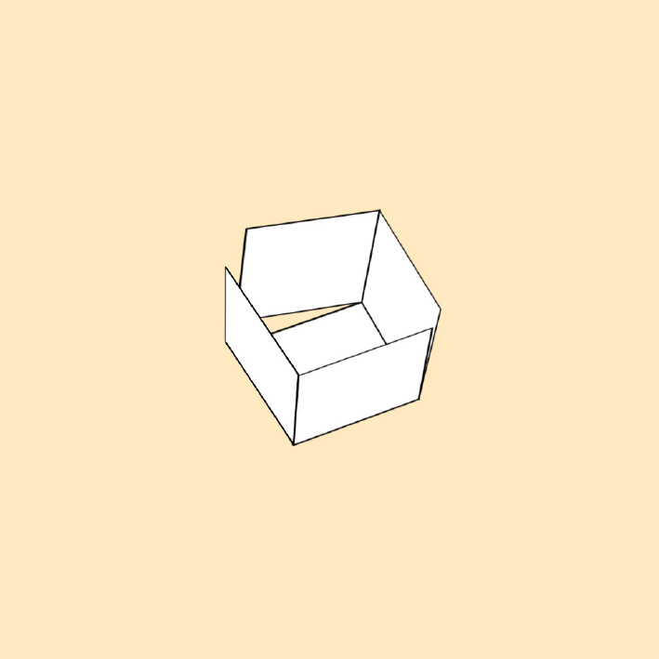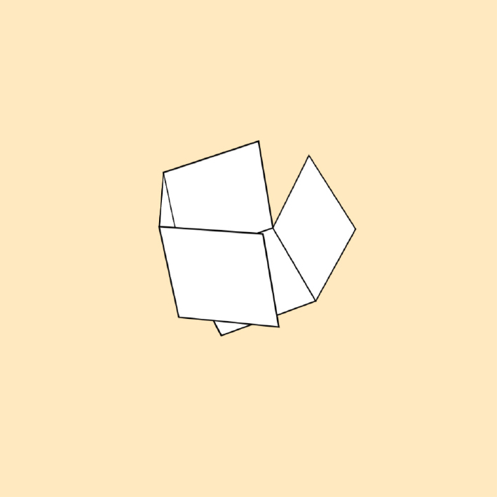
Von einem Schachtelnetz zu anderen Schachtelnetzen
Wenn du am "Start-Netz" eine Quadratfläche umlegst, welche Schachtelnetze kannst du erzeugen? Kreuze an.

"Start-Netz" O O O O
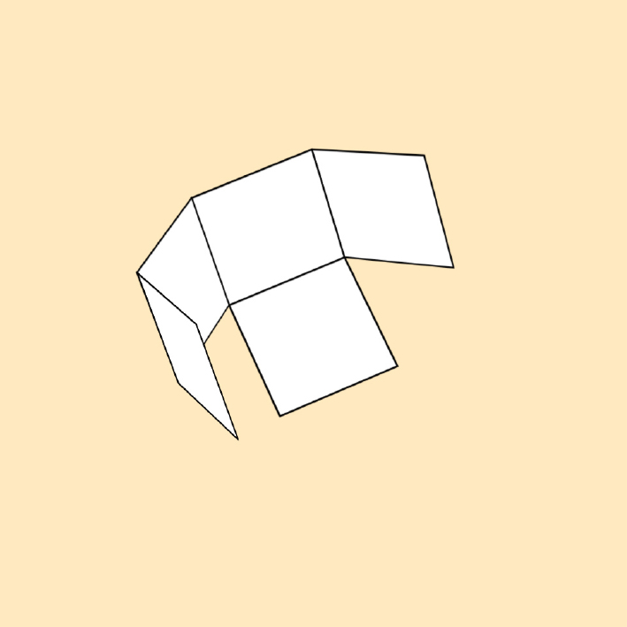

"Start-Netz" O O O O

"Start-Netz" O O O O
